ЗЕМСКОЕ СОБРАНИЕ
КРАСНОКАМСКОГО МУНИЦИПАЛЬНОГО РАЙОНА
ПЕРМСКОГО КРАЯ

РЕШЕНИЕ

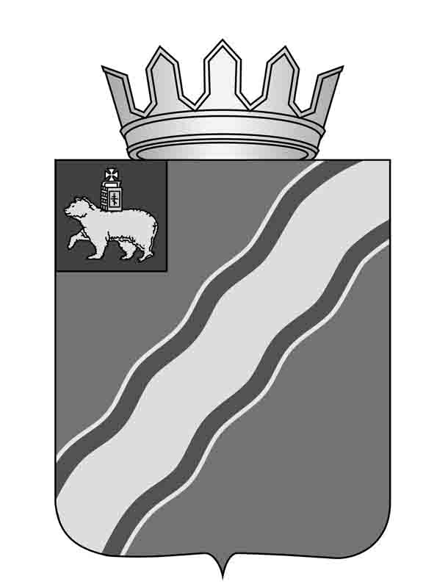
28.10.2015 № 109

О кандидатуре в состав попечительского
совета некоммерческой организации
«Краснокамский муниципальный фонд
поддержки малого предпринимательства»

В соответствии со статьей 20 Устава Краснокамского муниципального района, рассмотрев обращение некоммерческая организация «Краснокамский муниципальный фонд поддержки малого предпринимательства»
Земское Собрание Краснокамского муниципального района РЕШАЕТ:
1. Рекомендовать кандидатуру Новикова Григория Павловича, председателя Земского Собрания Краснокамского муниципального района, в состав попечительского совета некоммерческой организации «Краснокамский муниципальный фонд поддержки малого предпринимательства».
2. Контроль за исполнением решения возложить на контрольный комитет Земского Собрания Краснокамского муниципального района (Ю.Н.Науменко).

Председатель Земского Собрания
Краснокамского муниципального района Г.П.Новиков

